TRƯỜNG ĐẠI HỌC BÁCH KHOA HÀ NỘI

VIỆN CÔNG NGHỆ THÔNG TIN VÀ TRUYỀN THÔNG

──────── * ───────

BÁO CÁO MÔN: PROJECT 1

**<Thiết kế chương trình Paint>**

Sinh viên thực hiện : <**Nguyễn Thị Thiết>**

Lớp :CN-CNTT.01-K60

Giáo viên hướng dẫn :ThS.Nguyễn Đức Tiến

***Hà Nội, tháng 5 năm 2017***

# MỤC LỤC

*MỤC LỤC 2*

***I. GIỚI THIỆU………………………………………………………………………...3***

***II.LÀM QUEN VỚI GIAO DIỆN PAINT………………………………………….…3***

***III.GIỚI THIỆU MỘT SỐ CHỨC NĂNG TRÊN CÔNG CỤ…………..…...………3***

***IV.CÁC THAO TÁC VẼ……………………………………………………………….5***

*V.TÀI LIỆU THAM KHẢO 6*

## 1.GIỚI THIỆU CHƯƠNG TRÌNH PAINT

* Paint là chương trình vẽ có sẵn của hệ điều hành Windows.
* Chương trình Paint cung cấp nhiều công cụ vẽ đầy màu sắc, giúp bạn có thể vẽ hoặc chỉnh sửa ảnh.
* Khởi động Paint: Chọn Start 🡪 Programs 🡪 Accessories 🡪 Paint.
* Thoát khỏi chương trình Paint: Chọn File 🡪 Exit hoặc Click vào nút Close trên thanh tiêu đề.

## 2.LÀM QUEN VỚI GIAO DIỆN PAINT

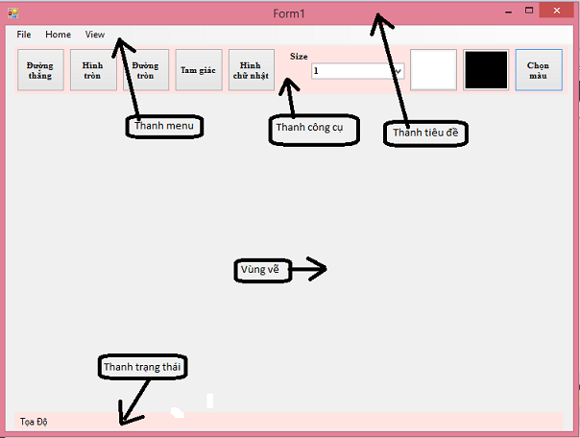

## 3.GIỚI THIỆU MỘT SỐ CHỨC NĂNG TRÊN THANH CÔNG CỤ

* Đường thẳng:Công cụ vẽ đường thẳng.



* Hình tròn: Công cụ vẽ hình tròn.



* Đường tròn: Công cụ vẽ một hình tròn đặc.



* Tam giác: Công cụ vẽ tam giác.
* Hình chữ nhật: công cụ vẽ hình chữ nhật.

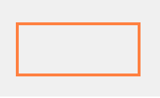

* Size: Công cụ chọn kích cỡ của bút vẽ.

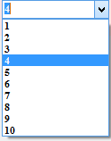

* Chọn màu: Công cụ cho chúng ta lựa chọn nhiều màu sắc khác nhau cho bút vẽ.

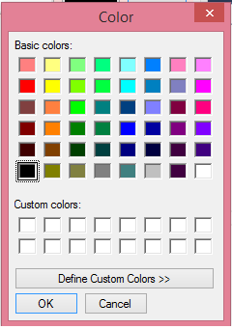

## 4.CÁC THAO TÁC VẼ.

* Để tạo một file mới ta kích chuột vào file -> chọn new file.
* Để lưu hình ảnh vào máy ta kích chuột vào file -> chọn Save.
* Click vào công cụ bạn muốn vẽ trên thanh công cụ
* Di chuyển con trỏ lên trên vùng vẽ. Click chuột và di chuyển chuột trong vùng vẽ để vẽ hình.
* Nếu bạn muốn bút vẽ đâm hơn bạn có thể click vào Size để chọn kích cỡ cho bút vẽ.
* Nếu bạn muốn vẽ hình có nhiều màu sắc, bạn có thể click vào chọn màu để hình vẽ có nhiều màu hơn

## 5.KẾT LUẬN

Trên đây là một vài nét giới thiệu cũng như là cách sử dụng chương trình Paint.

phần mềm Paint đã đạt được một số mục tiêu nhất định tuy nhiên vẫn còn những hạn chế.Nhưng những gì thu được từ đồ án này giúp em tự tin hơn để tiếp tục đam mê lập trình.

Em xin chân thành cảm ơn sự theo dõi của thầy cô và các bạn, tuy chương trình còn nhiều thiếu sót nên rất mong được sự góp ý của các thầy cô và các bạn.

Em xin chân thành cám ơn giáo viên hướng dẫn:th.s Nguyễn Đức Tiến đã hết mình hướng dẫn .